大连市企业职工个人申请职业培训补贴操作指南

一、补贴申报
1、符合条件的企业职工，应在取得职业资格或职业技能等级证书12个月内（证书颁发日期在2019年7月31日至2021年12月31日之间），登陆大连市人力资源和社会保障网（网址：http://rsj.dl.gov.cn/Pages/defaultNew.aspx）网上办事大厅系统。
（符合条件的企业职工为我市行政区域内依法登记设立的企业中，与企业签订劳动合同并由企业依法缴纳社会保险并履行用工备案，并于2019年7月31日至2021年12月31日（证书颁发日期）之间取得职业资格证书或职业技能等级证书的企业职工）

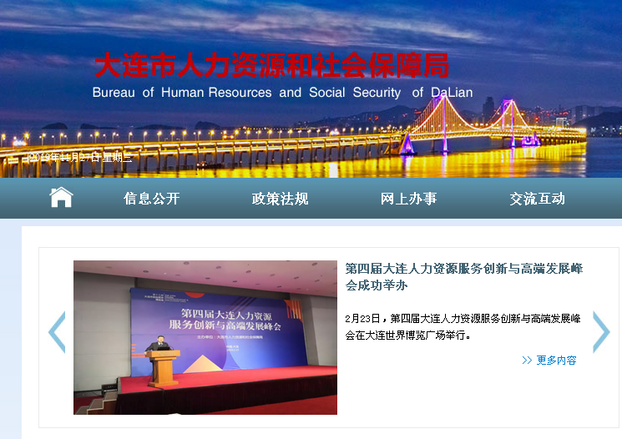

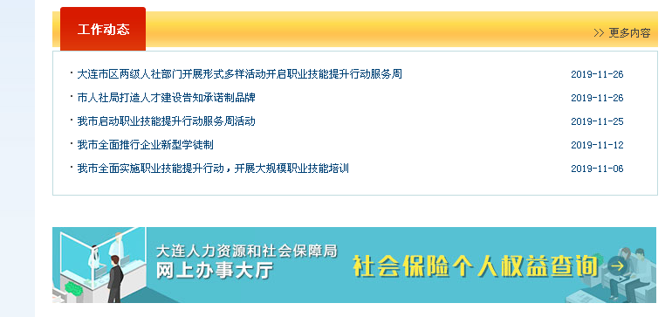

2、通过个人办事—失业保险技能提升补贴申报—进入用户登录，填写手机号码、个人编号、登录密码、验证码，进入企业职工岗位技能提升申报页面。
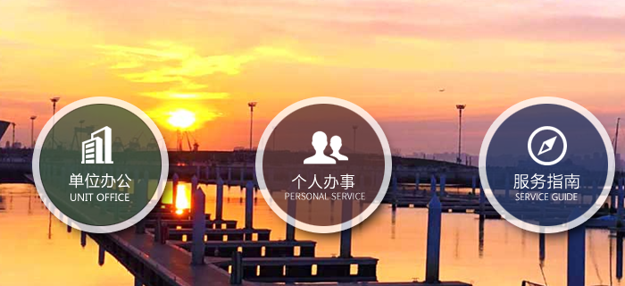



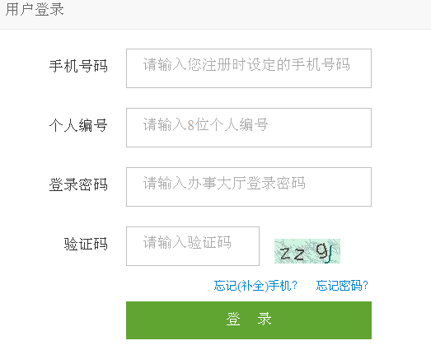
3、登录后，进入大连市金保工程信息管理系统，选择“个人外网申报—企业职工政府补贴培训申报”进行网上申报，点击新增按钮，准确填写相关信息（包括身份证编号、个人社保账号、联系电话、人员类别、证书类别、证书等级、证书编号、证书核发日期、职种、个人银行账户信息等），点击保存按钮，保存信息。
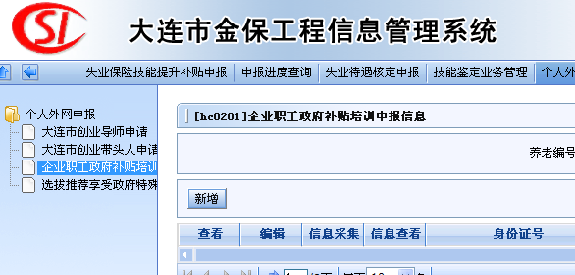

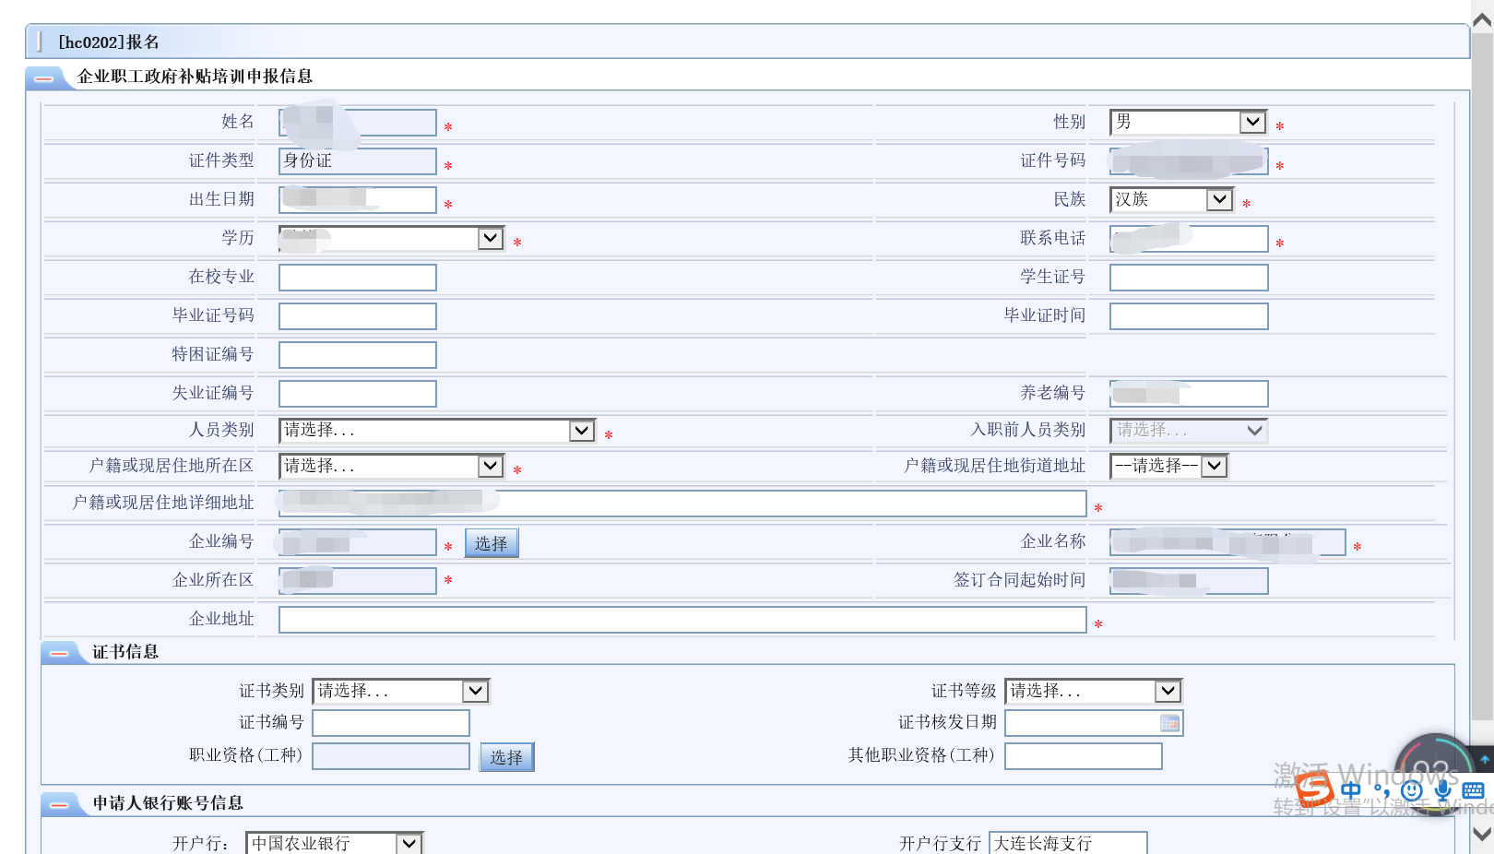

二、网上审核
系统自动进行身份信息校验，企业职工申报后可点击“证书审核结果查询”按钮查询证书审核结果，审核通过的，系统提示“您的证书已通过审核，待资金审核通过并公示无异议后支付至个人银行账户”；审核不通过的，可显示不通过原因。
（职业资格证书和职业技能等级证书查询网站：中华人民共和国人力资源和社会保障部国家职业资格证书全国联网查询系统（http://zscx.osta.org.cn、职业技能等级证书全国联网查询系统http://jndj.osta.org.cn）

下图为证书审核结果查询截图
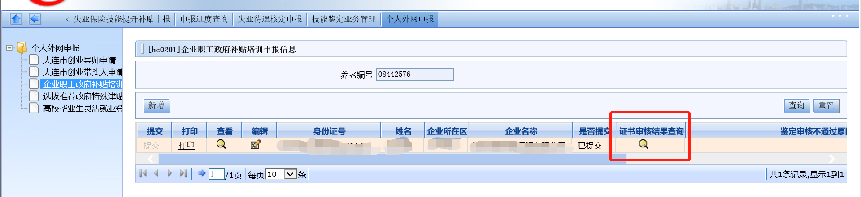
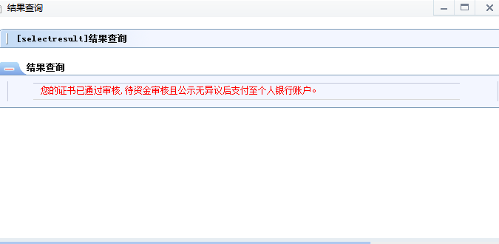

三、补贴发放
各地区就业培训管理部门对审核通过的企业职工岗位技能提升补贴名单公示无异议后，将资金拨付至申请人银行帐户或社会保障卡。
四、补贴标准
符合条件的企业职工取得职业资格证书或职业技能等级证书的，按照初级(五级)证书1500元、中级（四级）证书2000元、高级（三级）证书2500元、技师3500元、高级技师5000元标准享受培训补贴。
（温馨提示：同一职业（工种）、同一级别的政府培训补贴每人只能享受一次；每人每年享受培训补贴不超过3次; 专业技术人员职业资格证书不包含在内）。



2020年2月1日修订

